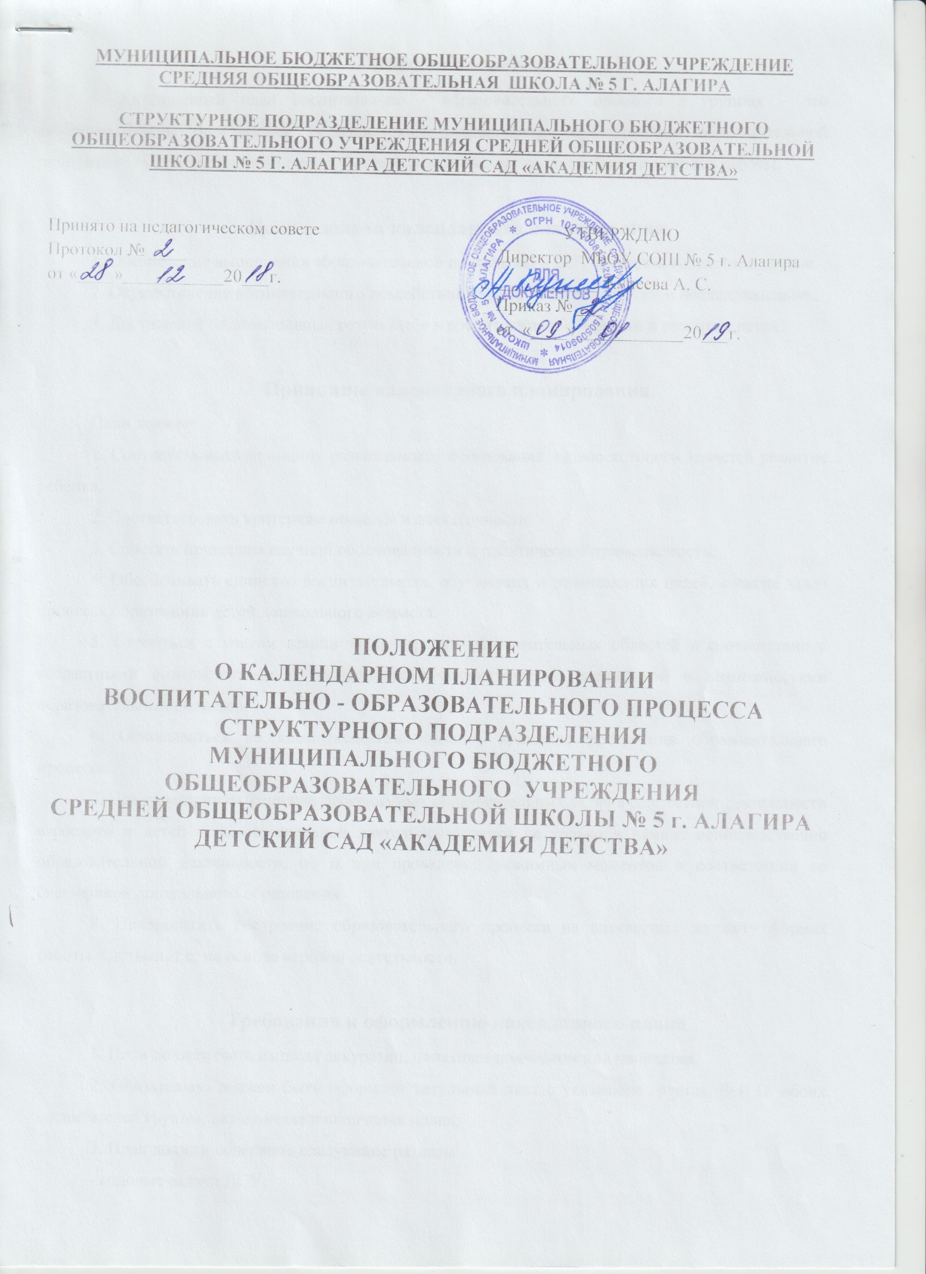

Общие положения.
1. Календарный план воспитательно - образовательного процесса в группах – это заблаговременное определение порядка, последовательности осуществления образовательной программы с указанием необходимых условий, используемых средств, форм и методов работы.

Цели и задачи календарного планирования.
1. Обеспечение выполнения образовательной программы в ДОУ в каждой возрастной группе.
2. Осуществление воспитательного воздействия на детей систематически и последовательно.
3. Достижение положительных результатов в воспитании, образовании и развитии детей.

Принципы календарного планирования.
План должен:
1. Соответствовать принципу развивающего образования, целью которого является развитие ребенка.
2. Соответствовать критериям полноты и достаточности.
3. Сочетать принципы научной обоснованности и практической применяемости.
4. Обеспечивать единство воспитательных, обучающих и развивающих целей, а также задач процесса образования детей дошкольного возраста.
5. Строиться с учетом принципа интеграции образовательных областей в соответствии с возрастными возможностями и особенностями воспитанников, спецификой и возможностями образовательных областей.
6. Основываться на комплексно-тематическом принципе построения образовательного процесса.
7. Предусматривать решение программных образовательных задач в совместной деятельности взрослого и детей и самостоятельной деятельности детей не только в рамках непосредственно образовательной деятельности, но и при проведении режимных моментов в соответствии со спецификой дошкольного образования.
8. Предполагать построение образовательного процесса на адекватных возрасту формах работы с детьми, т.е. на основе игровой деятельности.

Требования к оформлению календарного плана.
1. План должен быть написан аккуратно, понятным подчерком или напечатан.
2. Обязательно должен быть оформлен титульный лист с указанием группы, Ф.И.О. обоих воспитателей группы, даты начала и окончания плана.
3. План должен содержать следующие разделы
- годовые задачи ДОУ;
- режим дня группы;
- расписание непосредственно образовательной деятельности;
- ежедневные традиции группы;
- еженедельные традиции группы;
- список детей группы (с указанием даты рождения и возрастом ребенка на 01.09 текущего года, под списком указывается количество мальчиков и девочек в группе.);
- условные обозначения (в нем фиксируются все сокращения, используемые воспитателями группы).
-листок здоровья
4. План оформляется в соответствии с утвержденной формой планирования в соответствии с структурой основной общеобразовательной программы.
5. Последняя страница тетради календарного плана воспитателями не заполняется. Она предназначена для записей старшего воспитателя.
6. При планировании разнообразной детской деятельности указывается форма детской деятельности (в соответствии с ФГОС); цель; вопросы; оборудование необходимое для организации детской деятельности.
7. При планировании приветствуется использование картотек наблюдений, пальчиковой гимнастики, артикуляционной, бодрящей гимнастик и т. п., составленных педагогами группы.

Организация работы.
1. Основа планирования педагогического процесса Программа «От рождения до школы» под редакцией Н.Е.Вераксы, Т.С.Комаровой, М.А.Васильевой и другие парциальные программы.
2. Календарные планы составляются в соответствии с режимом дня группы, календарно – тематическим планированием, циклограммой совместной организованной деятельности в ходе режимных моментов.
3. Календарный план составляется на неделю вперед (за исключением индивидуальной работы с детьми).
4. Индивидуальная работа с детьми планируется, учитывая результаты диагностики и результаты ООД (основной образовательной деятельности).

Документация и ответственность.
1. Календарный план является обязательным документом воспитателя.
2.Контроль за календарным планированием осуществляется старшим воспитателем (заведующей) не реже одного раза в месяц, а так же в соответствии с запланированными в годовом плане контрольными мероприятиями.
3.На специально отведенной странице, фиксируется дата проверки, цель и рекомендации, с которыми проверяющий знакомит воспитателей и следит за их выполнением.

